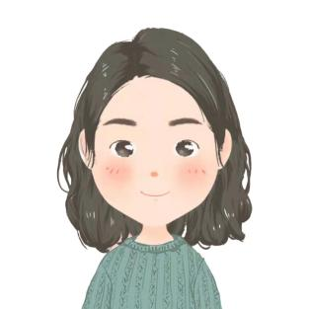

工作经历

自我评价

求职意向：插画师
简历模板资源网
出生年月： 1990.11.15 政治面貌： 党员
联系电话： 123-XXX-XXXX 电子邮箱： LSH@126.com

热爱插画，并且以后都想要在插画行业发展，工作认真细致、高效保质、思维敏捷、较强的沟通能力，具有敬业精神和团队协作精神，乐于学习和交流分享，与团队共同成长；有较强的抗压性。有强烈的创作热情，想象力丰富，思维活跃，能够掌握并延伸时下主流设计元素，能够驾驭不同的美术风格。
精通Photoshop、Flash、illustrator、penter等设计工具，能独立完成插画、漫画等设计方案，手绘功底深厚；极好的审美、想象力,创造思维和领悟力，热爱美术,对色来感；扎实的手绘功底，热爱美术，擅长角色、表情、场景的绘制，色彩搭配好，熟练使用手写板及其他图像处理软件。

掌握技能
- 2019.09~2020.05 DK游戏动漫有限公司 插画师
- 负责公司吉祥物，包装插画元素的创作，配合品牌团队对外内容输出关于手绘及插画的创作需求；
- 独立构思完成文案给出的ip形象设计，对ip形象进行延展；
- 根据文案脚本绘制条漫，漫画；
- 根据不同项目或者主题的需求创作不同风格的插画产品；
- 协助设计师进行相关工作，包括动漫、海报、LOGO、包装、网页、微博微信配图等设计制作；
- 根据文案需求高质量完成产品美术内容；
- 协助进行美术资源和任务调配，辅助画面审核；
- 负责公司相关产品的卡通形象设计和优化；
- 负责公司其他产品（网页活动，手机活动等）和内容的插画设计；
- 负责公司IP形象做衍生创作，进行IP角色及场景的设计和绘制。

2016年 ～ 2019年 中国传媒大学 动漫设计(本科）
主修课程：动画运动规律、动画角色与场景设计、动画分镜设计、原画与漫画设计、二维动画制作、三维建模与动画、三维材质与渲染、动画短片创意制作。

教育背景

